RIKKEI CINEMA – THIẾT KẾ ERD PHÂN HỆ COMBO
PHẦN 1: ENTITY, ATTRIBUTE, PK, FK, KIỂU DỮ LIỆU
PHẦN 3: GIẢI THÍCH THIẾT KẾ
Bối cảnh & nguyên tắc thiết kế: Hệ thống cho phép mỗi BOOKING mua 0 hoặc nhiều Combo với số lượng tùy ý. Danh mục Combo dùng chung toàn chuỗi, nhưng tồn kho phải được quản lý riêng theo từng cơ sở. Giá Combo có thể thay đổi theo thời gian, vì vậy đơn hàng phải lưu lại đơn giá tại thời điểm mua.
Số lượng Entity mới: 3 Entity, không tính BOOKING: COMBO, BOOKING_COMBO và COMBO_STOCK.
1.1. Entity: COMBO
Mục đích: Lưu danh mục Combo dùng chung toàn chuỗi. Không lưu số lượng tồn kho tại đây.
Attribute | Data Type | PK | FK | Description
combo_id | INT | ✓ | — | Mã Combo, duy nhất trong hệ thống
name | VARCHAR(100) | — | — | Tên Combo
description | TEXT | — | — | Mô tả Combo
image_url | VARCHAR(255) | — | — | Đường dẫn hình ảnh minh họa
current_price | DECIMAL(10,2) | — | — | Giá bán hiện tại của Combo
is_active | BOOLEAN | — | — | Trạng thái đang kinh doanh

1.2. Entity: BOOKING_COMBO
Mục đích: Entity trung gian giữa BOOKING và COMBO, ghi nhận Combo nào được mua, số lượng và đơn giá thực tế tại thời điểm mua.
Attribute | Data Type | PK | FK | Description
booking_combo_id | INT | ✓ | — | Mã chi tiết Combo trong đơn
booking_id | INT | — | ✓ | Tham chiếu đến BOOKING
combo_id | INT | — | ✓ | Tham chiếu đến COMBO
quantity | INT | — | — | Số lượng Combo khách mua
unit_price_at_purchase | DECIMAL(10,2) | — | — | Đơn giá được chốt tại thời điểm mua
created_at | DATETIME | — | — | Thời điểm ghi nhận việc mua

1.3. Entity: COMBO_STOCK
Mục đích: Quản lý tồn kho riêng cho từng Combo tại từng cơ sở, tránh dùng chung một số lượng tồn cho toàn chuỗi.
Attribute | Data Type | PK | FK | Description
stock_id | INT | ✓ | — | Mã bản ghi tồn kho
combo_id | INT | — | ✓ | Tham chiếu đến COMBO
branch_id | INT | — | ✓ | Tham chiếu đến cơ sở/chi nhánh
quantity | INT | — | — | Số lượng Combo đang tồn tại tại cơ sở
updated_at | DATETIME | — | — | Thời điểm cập nhật tồn kho

1.4. Ràng buộc dữ liệu đề xuất
• COMBO_STOCK nên có UNIQUE(combo_id, branch_id) để mỗi Combo chỉ có một bản ghi tồn kho tại mỗi cơ sở.
• BOOKING_COMBO nên có UNIQUE(booking_id, combo_id) nếu mỗi loại Combo chỉ xuất hiện một dòng trong một đơn; quantity dùng để lưu số lượng.
• quantity trong BOOKING_COMBO và COMBO_STOCK nên có giá trị không âm (quantity >= 0).

PHẦN 2: Thiết kế ERD
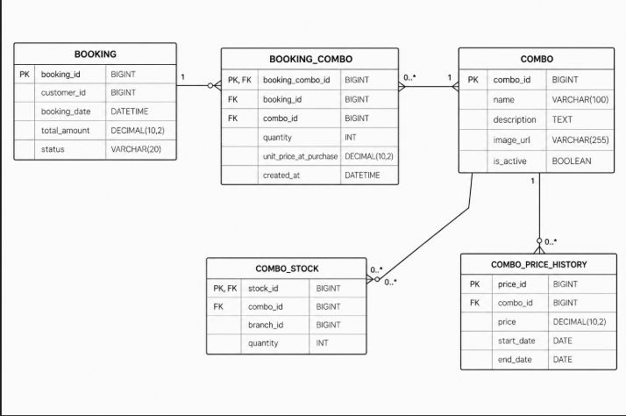
PHẦN 3. GIẢI THÍCH THIẾT KẾ
1. Xử lý bẫy tồn kho: Tồn kho được tách thành Entity COMBO_STOCK và gắn với cả combo_id và branch_id. Vì vậy mỗi cơ sở có số lượng tồn riêng cho từng Combo; cơ sở A hết hàng không làm thay đổi tồn kho của cơ sở khác.
2. Xử lý bẫy giá bán: BOOKING_COMBO lưu unit_price_at_purchase ngay khi khách mua Combo thay vì chỉ tham chiếu giá hiện tại trong COMBO. Do đó khi giá Combo thay đổi về sau, đơn hàng cũ vẫn giữ đúng mức giá đã được chốt tại thời điểm mua.
— Hết —

